Segmentación-InformaciónGeneralDatosCliente

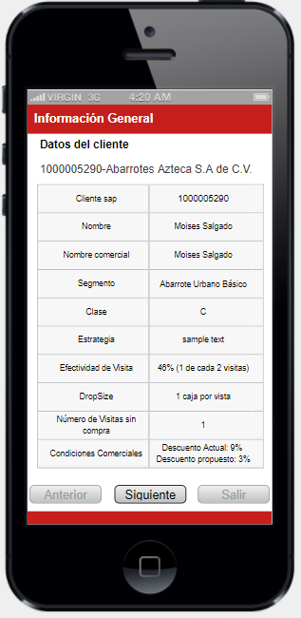

Segmentación-InformaciónGeneralConsultaAlarmas

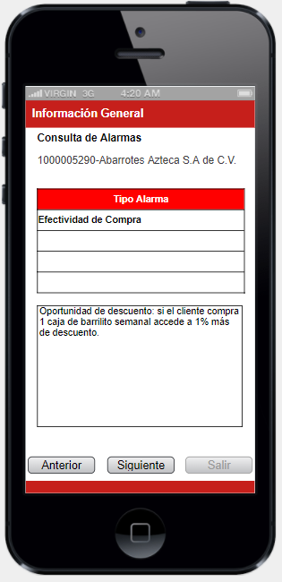

Segmentación-InformaciónGeneralPromociones

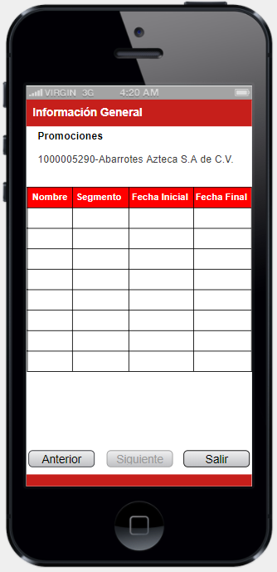

Segmentación-ObjetivoMensual

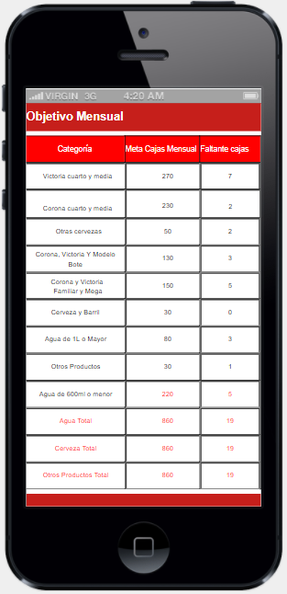

Segmentación-ComportamientoCompra

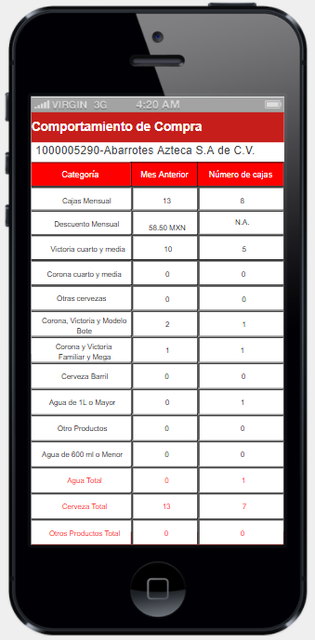

Segmentación-ÚltimosPedidos

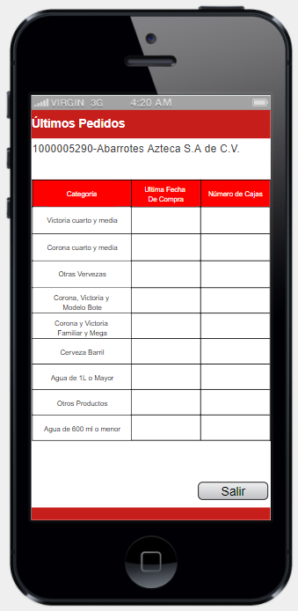

Segmentación-PortafolioRecomendado

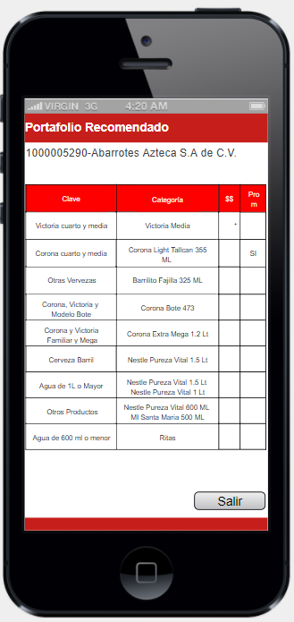

Segmentación-InventarioEquiposMaterialesActivos

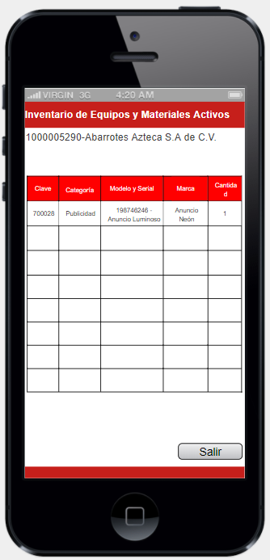

Segmentación-PolíticaTradeComercial

